SOYEZ PRÊTS POUR PLUS DE FUN ET PLUS D'ACTION !
RETROUVEZ LES AVENTURES HILARANTES DE PO EN BLU-RAY™ ET DVD

LE 19 OCTOBRE 2011
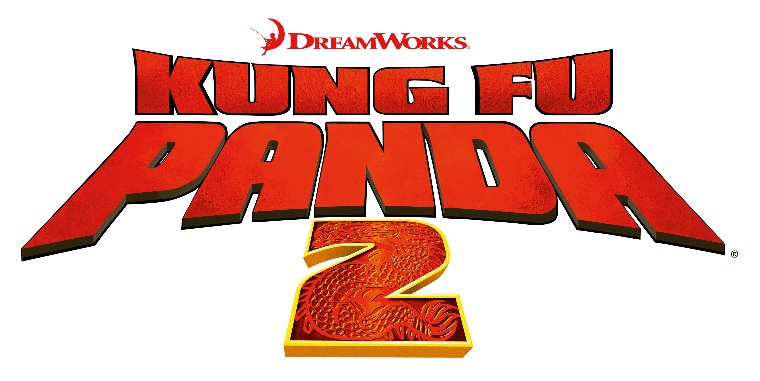

L'Édition Combo inclut le Blu-ray + le DVD + la Copie Digitale du Film
Et des heures de bonus pour divertir toute la famille !

KUNG FU PANDA 2 est le second volet époustouflant de la superproduction de DreamWorks Animation SKG, Inc. nominée aux Oscars en 2009. Il débarque le 19 octobre en Blu-ray et DVD. Vous y retrouverez le héros XXL de l'année ainsi qu'une multitude de bonus inédits. Alliant une bonne dose d'action, une histoire émouvante et une animation épatante, cette "suite très réussie" a récolté plus de 570 millions de dollars au box office. Elle a enchanté petits et grands grâce à son histoire captivante, à la fois drôle et touchante. Un florilège de stars prêtent leur voix aux personnages du film comme Jack Black (Po/ Manu Payet pour la VF), Angelina Jolie (Tigresse/ Marie Gillain), Dustin Hoffman (Maître Shifu/ Pierre Arditi), Lucy Liu (Vipère/Mylène Japanoi), Gary Oldman (Seigneur Shen/ Bernard Alane), David Cross (Grue/ Tomer Sisley), Jackie Chan, Seth Rogen , Michelle Yeoh, Danny McBride et Jean-Claude Van Damme. KUNG FU PANDA 2 : une expérience hilarante et pleine d'action qui ravira petits et grands !

L'Édition Combo est constituée d'un Blu-ray, d'un DVD et d'une copie digitale, et contient des bonus à la mesure de Po. Au programme, des heures de fous rires et d'amusement avec notamment : des interviews des acteurs déjà présents dans le premier volet mais aussi des nouveaux membres de l'équipe, une visite au zoo en compagnie de Jack Black parti à la rencontre du sosie de Po, une séance d'entraînement avec Shifu pour maîtriser les subtilités du traditionnel jeu des gobelets, un cours amusant pour apprendre 50 mots en chinois inspirés de l'univers de Kung Fu Panda, des scènes inédites, des anecdotes désopilantes, un voyage interactif en Chine avec des images des lieux qui ont inspiré les créateurs du film, une visite du Coin des animateurs avec des interviews des créateurs, des acteurs et des membres de l'équipe technique, une version numérique du film pour en profiter toujours plus, etc. Pour seulement 24,99 € (prix de vente conseillé), l'Édition Combo de KUNG FU PANDA 2 est un produit de haute qualité offrant un divertissement exceptionnel : succès garanti auprès de toutes les familles !

L’intégrale KUNG FU PANDA réunissant les 2 films sera disponible en éditions Blu-ray (deux disques : le blu-ray du premier opus et celui du second, PVC : 34,99 euros) et DVD (deux disques : le dvd du premier opus et celui du second, PVC : 24,99 euros).

Enfin, KUNG FU PANDA 2 sera également disponible en version DVD simple (PVC 19,99 euros).

Combo KUNG FU PANDA 2 de DreamWorks Animation
L'Édition Combo de Kung Fu Panda 2 vous en mettra plein la vue grâce à ses bonus renversants :

Disque 1 (Blu-ray) :
Kung Fu Panda 2
Bonus exclusifs Blu-ray :
- Les Influences des Animateurs — Accompagnez Po et les Cinq Cyclones en Chine ! Découvrez les lieux qui ont inspiré les créateurs du film. Les enfants pourront aussi apprendre des anecdotes amusantes à propos de la Chine.
- Le Coin des Animateurs — Des interviews avec les créateurs, les animateurs, les acteurs et l'équipe technique, mais aussi des storyboards, des musiques et des commentaires.
- Anecdotes — Des anecdotes made in Po.
Bonus supplémentaires :
- Rencontre avec les acteurs — Rencontrez les nouvelles têtes qui ont rejoint Po dans son aventure : Gary Oldman, Jean-Claude Van Damme, Victor Garber, et Michelle Yeoh. Vous retrouverez aussi les acteurs du premier volet.
- Scènes inédites — La réalisatrice Jennifer Yuh Nelson vous présente trois scènes inédites.
- Histoire de Panda — Gros plan sur les animaux qui ont inspiré Kung Fu Panda et visite au zoo d'Atlanta en compagnie de Jack Black parti à la rencontre du sosie de Po.
- Jeux Kung-fu — Une version revisitée du traditionnel jeu des gobelets où le maître Shifu vous explique comment retrouver un radis caché.
- Nĭ Hăo — Apprenez le chinois ! Choisissez un des 50 mots inspirés de l'univers de Kung Fu Panda et apprenez à le prononcer et à en dessiner le symbole chinois.
- Commentaire des créateurs du film — avec la réalisatrice Jennifer Yuh Nelson, la productrice Melissa Cobb, le chef décorateur Raymond Zibach et le superviseur animation, chorégraphe combats et artiste de storyboard Rodolphe Guenoden.
- Le Monde de Dreamworks Animation — Clips et autres.

Disque 2 (DVD):
Kung Fu Panda 2
Copie digitale
Le DVD de Kung Fu Panda 2 contient les bonus suivants :
- Rencontre avec les acteurs
- Scènes inédites
- Commentaire des créateurs du film
- Le Monde de Dreamworks Animation

KUNG FU PANDA 2 : Synopsis
Dans KUNG FU PANDA 2, le rêve de Po s'est réalisé. Il est devenu le Guerrier Dragon, qui protège la Vallée de la Paix avec ses amis les Cinq Cyclones. Mais cette vie topissime est menacée par un nouvel ennemi, décidé à conquérir la Chine et anéantir le kung-fu à l'aide d'une arme secrète et indestructible. Po devra se tourner vers son passé et découvrir le secret de ses mystérieuses origines. Alors seulement, il pourra libérer la force nécessaire pour vaincre.

À propos de DreamWorks Animation SKG
DreamWorks Animation réalise des programmes de divertissement de haute qualité, tels que des films d'animation réalisés en images de synthèse, des séries et émissions spéciales pour la télévision, des programmes de divertissement live et des mondes virtuels en ligne, destinés à différents publics à travers le monde. La société s'appuie sur une talentueuse équipe de créateurs de calibre international, une structure dirigeante compétente et expérimentée et des techniques de réalisation en images de synthèse avancées. DreamWorks Animation figure pour la troisième année consécutive parmi les "100 sociétés les plus convoitées par les employés" selon FORTUNE® Magazine. En 2011, DreamWorks Animation était classé au 10ème rang de cette liste. La société a réalisé pour le cinéma 22 films d'animation parmi lesquels Shrek, Madagascar, Kung Fu Panda, et Dragons.

À propos de Paramount Home Entertainment
Paramount Home Entertainment International (PHE) est une division de Paramount Pictures Corporation (PPC), producteur et distributeur international de films de divertissement. PPC est une entité de Viacom (NYSE : VIA, VIA.B), société renommée de production de contenus, propriétaire d'une gamme reconnue de marques dans les domaines du cinéma, de la télévision et du divertissement numérique. PHE est responsable des ventes, du marketing et de la distribution des produits de divertissement à domicile de différentes sociétés comme Paramount Pictures, Paramount Vantage, Paramount Classics, Paramount Famous Productions, Nickelodeon, MTV, Comedy Central, CBS et PBS. PHE fournit également des services de divertissement à domicile pour le compte de DreamWorks Animation Home Entertainment.

Pour les éléments visuels, merci de consulter le site https://arc.paramount.com

Relations Médias
PARAMOUNT HOME ENTERTAINMENT : FHCOM
42, rue des Jeûneurs - 75002 Paris
Tél. : 01 55 34 24 24 / Fax : 01 55 34 24 25
agence@fhcom.net / www.fhcom.net

KUNG FU PANDA 2 : caractéristiques techniques
Date de sortie : 19 octobre 2011
Durée : 90 minutes
Audience: Tous publics
DVD - Vidéo : Version spéciale pour écrans larges format 16x9 (1.78:1)
DVD - Audio : Anglais Dolby Digital 5.1 Surround
Français Dolby Digital 5.1 Surround
Espagnol Dolby Digital 5.1 Surround
Anglais Dolby Digital 2.0 Surround
DVD - Sous-titres : Anglais, Français et Espagnol
Blu-ray : 1080p haute définition
Blu-ray - Audio : Anglais 7.1 Dolby TrueHD
Français 5.1 Dolby Digital
Espagnol 5.1 Dolby Digital
Portuguais 5.1 Dolby Digital
Anglais Audio Description
Blu-ray - Sous-titres : Anglais, Anglais sourds et malentendants, Français, Espagnol et Portuguais

